Семья – важнейший институт социализации подрастающего поколения. Она являет собой персональную среду жизни и развития детей и подростков. Какую бы сторону жизни ребенка мы не взяли, всегда окажется, что решающую роль в эффективности на том или ином возрастном этапе развития личности не может сыграть ни одно общественное или государственное учреждение, как бы ни было оно совершенно. Отсутствие родительской семьи или семейное неблагополучие, напротив, почти всегда создает реальные сложности в формировании детей и подростков
Семья, находящаяся в социально опасном положении, - семья, имеющая обучающегося, находящегося в социально-опасном положении, а также семья, где родители (законные представители) обучающегося не исполняют своих обязанностей по его воспитанию, обучению и (или) содержанию и (или) отрицательно влияют на его поведение либо жестоко обращаются с ним.

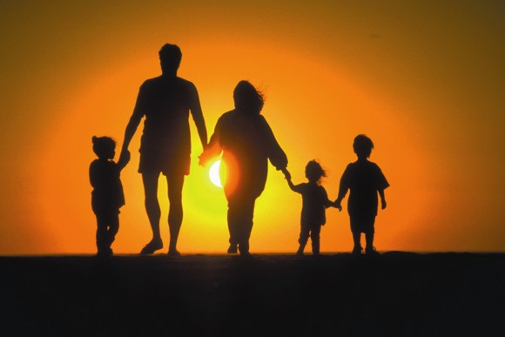

Адреса и телефоны правоохранительных и контролирующих органов:

– Прокуратура Пермского края, адрес:
ул. Луначарского, д. 60, г. Пермь, 614990,
тел.: 8 (342) 217-53-08;

– Прокуратура г. Кизела, адрес: ул. Пролетарская, д. 19, г. Кизел, Пермский край, 618350,
тел. 4-44-97;

–Отдел полиции (дислокация г. Кизел) МО МВД России «Губахинский», адрес: ул. Луначарского, 19, г. Кизел, Пермский край, 618350,
тел: 4-31-93

-Губахинский межрайонный следственный отдел Следственного Управления Следственного Комитета России по Пермскому краю, адрес:пр.Ленина,21, г.Губаха, Пермский край, 618250
тел: 8 (34248) 4-11-61

–Территориальное управление Министерства социального развития Пермского края (Кизеловский отдел опеки и попечительства), адрес: ул. Советская, 30, г.Кизел, Пермский край, 618350,
тел. 4-16-66;

-Комиссия по делам несовершеннолетних и защите их прав городского округа «Город Кизел», ул.Луначарского,19, г.Кизел, Пермский край, 618350
тел: 4-46-69

Прокуратура
города Кизела

ПАМЯТКА

по предупреждению насилия и защите детей, проживающих в семьях, находящихся в социально-опасном положении

2019 год

Жестокое обращение с детьми – действия (или бездействие) родителей, воспитателей и других лиц, наносящее ущерб физическому или психическому здоровью ребенка.
Выделяют несколько видов жестокого обращения: физическое, сексуальное, психическое (эмоционально дурное обращение) насилие, отсутствие заботы (пренебрежение основными потребностями ребенка).
Насилие – любая форма взаимоотношений, направленная на установление или удержание контроля силой над другим человеком.
Формы насилия над детьми
Физическое насилие – действия (бездействие) со стороны родителей или других взрослых, в результате которых физическое и умственное здоровье ребенка нарушается или находится под угрозой повреждения.
Отсутствие заботы о детях (пренебрежение основными потребностями ребенка) – невнимание к основным нуждам ребенка в пище, одежде, медицинском обслуживании, присмотре.
Психическое насилие (эмоционально дурное обращение с детьми):
– обвинения в адрес ребенка (брань, крики);
– принижение его успехов, унижение его достоинства;
– отвержение ребенка;
– длительное лишение ребенка любви, нежности, заботы и безопасности со стороны родителей;
– принуждение к одиночеству;
– совершение в присутствии ребенка насилия по отношению к супругу или другим детям;
– причинение боли домашним животным с целью запугать ребенка.
Сексуальное насилие над детьми – любой контакт или взаимодействие, в котором ребенок сексуально стимулируется или используется для сексуальной стимуляции.
Виды ответственности лиц, допускающих жестокое обращение с детьми
В российском законодательстве существует несколько видов ответственности лиц, допускающих жестокое обращение с ребенком.

Административная ответственность
Лица, допустившие пренебрежение основными потребностями ребенка, не исполняющие обязанностей по содержанию и воспитанию несовершеннолетних, подлежат административной ответственности в соответствии со ст. 5.35 Кодекса Российской Федерации об административных правонарушениях «Неисполнение родителями или иными законными представителями несовершеннолетних обязанностей по содержанию и воспитанию несовершеннолетних».
Уголовная ответственность
Российское уголовное законодательство предусматривает ответственность лиц за все виды физического и сексуального насилия над детьми, а также по ряду статей – за психическое насилие и за пренебрежение основными потребностями детей, отсутствие заботы о них.
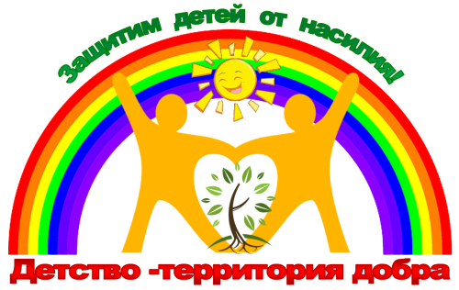
Преступления против жизни и здоровья – ст. 110 (доведение до самоубийства); ст.110.1 (склонение к совершению самоубийства или содействие совершению самоубийства), ст. 111 (умышленное причинение тяжкого вреда здоровью); ст. 112 (умышленное причинение средней тяжести вреда здоровью; ст.113 (причинение тяжкого или средней тяжести вреда здоровью в состоянии аффекта); ст.115 (умышленное причинение легкого вреда здоровью); ст.116 (побои); ст.116.1 (нанесение побоев лицом, подвергнутым административному наказанию); ст.117 (истязание); ст. 118 (причинение тяжкого или средней тяжести вреда здоровью по неосторожности); ст. 119 (угроза убийством или причинением тяжкого вреда здоровью);ст.124 (неоказание помощи больному); ст.125 (оставление в опасности).
Преступления против половой неприкосновенности и половой свободы личности – 131 (изнасилование); ст.132 (насильственные действия сексуального характера); ст.133 (понуждение к действиям сексуального характера), ст. 134 (половое сношение и иные действия сексуального характера с лицом, не

достигшим шестнадцатилетнего возраста); ст. 135 (развратные действия).
Преступления против семьи и несовершеннолетних – ст. 156 (неисполнение обязанностей по воспитанию несовершеннолетнего); ст. 157 (неуплата средств на содержание детей).
Гражданско-правовая ответственность
Жестокое обращение с ребенком может послужить основанием для привлечения родителей (лиц, их заменяющих) к ответственности в соответствии с семейным законодательством:
– лишение родительских прав (ст. 69 Семейного кодекса Российской Федерации);
– ограничение родительских прав (ст. 73 Семейного кодекса Российской Федерации);
– отобрание ребенка при непосредственной угрозе жизни ребенка или его здоровью (ст. 77 Семейного кодекса Российской Федерации).
Если Вы стали свидетелем ненадлежащего исполнения родительских обязанностей, жестокого обращения в отношении детей, не оставайтесь равнодушными, сообщайте об этих фактах в органы и учреждения системы профилактики, адреса и телефоны которых указаны в данной памятке

